附件2
2015年全区初中毕业暨高中阶段招生信息技术能力考核安排

一、信息技术能力考核统一使用深圳卓凡公司考核系统，考核软件、题库由教育厅提供，考核由市、县（区）组织实施，考核时间可以安排在4月25日至5月25日期间。
二、为保证各地考核正常进行，需提前协调、安排考核系统加密狗的使用，要求各市、县（区）在4月20日前将考核安排报教育厅基教处，同时发送电子邮件到 nxyhx@163.com 邮箱。申报表样表如下：
2015年全区初中毕业暨高中阶段招生信息技术能力考核安排申报表
考核单位：
考点 | 考核  日期 | 考核时间 | 考场数 | 主考 |  | 联系  邮箱
考点 | 考核  日期 | 按上下午分段 | 考场数 | 姓名 | 手机
三、考场设置技术要求
每个考点可有多个考场，每个考场应有一个满足考核要求的、能够访问考点服务器的多媒体网络教室，考核用机不少于30台（预留3台备用）具体要求如下：
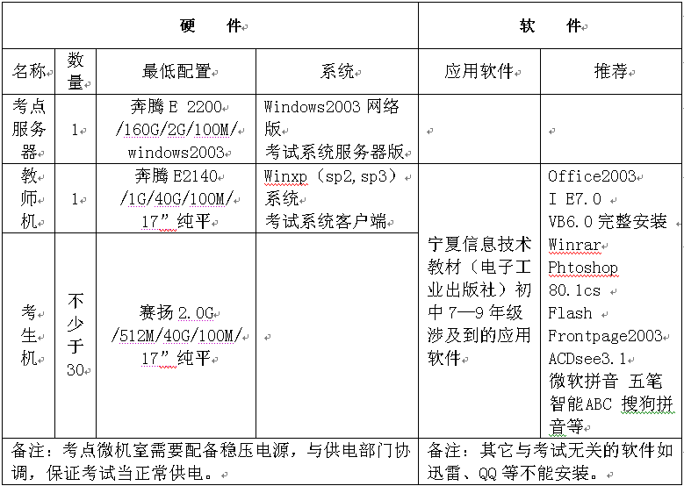
四、考核软件、题库的领取：各市、县（区）考核安排上报经确认后，可在开考前3天内到教育厅教研室领取加密狗，自带优盘（容量大于2G）拷贝考核软件和题库。考核结束第二天务必返还加密狗。
考核软件、题库领取联系人：杨宏轩 电话：0951-6010107

